**SLAPOVÉ JAVY (poprosím prepísať ručne do poznámkových zošitov, vytlačiť si môžete obrázky, kto nemá tlačiareň, tak si ich jednoducho nakreslí)**

***Vzdialenos***ť Zeme od Mesiaca je 384 tisíc km

***Pohyby Mesiaca***: Mesiac vykonáva 2 pohyby: 1. Obeh okolo Zeme (trvá 28 dní) 2. Rotácia okolo osi (trvá 28 dní)

Z dôvodu rovnakého trvania oboch pohybov vidíme stále jednu a tú istú stranu Mesiaca (odvrátenú nevidíme nikdy!!!)

Osvetlená strana Mesiaca má + 130°C, neosvetlená má – 130°C

Mesiac nemá vlastný zdroj žiarenia, odráža len svetlo zo Slnka !!!

**Mesačné fázy**:

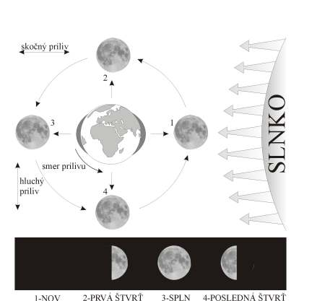 osvetlená časť Mesiaca

zemm

Človek na Zemi – mesačné fázy vidí takto:

1.osvetlená je odvrátená strana mesiaca – táto fáza sa nazýva NOV

2. mesiac pohybom mení svoju polohu – začína dorastať – táto fáza sa volá I. štvrť

3. osvetlená je tá strana mesiaca, ktorú zo Zeme vidíme – táto fáza sa nazýva SPLN

4. mesiac pohybom mení svoju polohu – začína cúvať – až sa dostane do poslednej fázy - POSLEDNÁ štvrť

Vplyv Mesiaca a Slnka (príťažlivosť Mesiaca je silnejšia, ako príťažlivosť Slnka) na Zem sa prejavuje podobe **slapových javov** – základné sú: príliv a odliv (vznikajú vďaka príťažlivosti Mesiaca) – platí, že príliv sa opakuje každých 12 hodín (morská hladina sa vzdúva). Podľa toho, v akej fáze sa nachádza Mesiac rozlišujeme:

*Skočný príliv* – nastáva vtedy, ak je Slnko a Mesiac v jednej rovine (nov, spln) – kedy sa znásobí príťažlivosť Slnka a Mesiaca – čiže príliv je silnejší !

*Hluchý príliv* – nastáva ak je Mesiac v I. a poslednej štvrti, Mesiac a Slnko nie sú v 1 rovine, čiže na Zem pôsobí Mesiac z inej časti ako Slnko (ich príťažlivá sila sa neznásobí ...) ide o slabší príliv.

Odliv – prejavuje sa klesaním morskej hladiny

**Zatmenie Slnka**: nastáva ak je Mesiac v nove. Keď je v jednej rovine Slnko – Mesiac - Zem

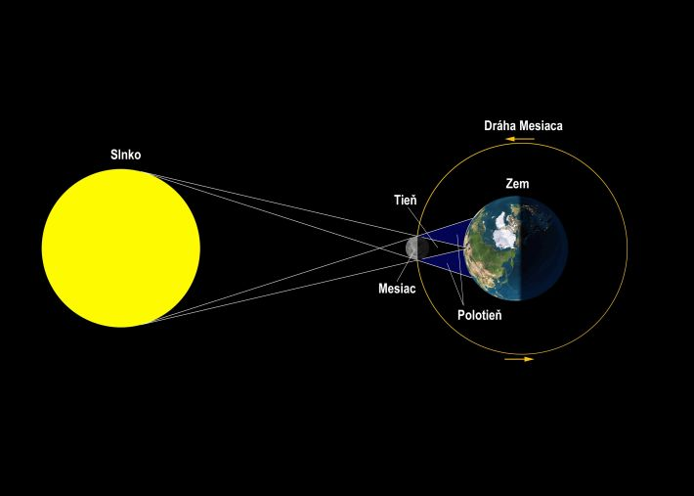

Nov

**Zatmenie Mesiaca**: nastáva v splne, ak je v jednej rovine Slnko – Zem - Mesiac

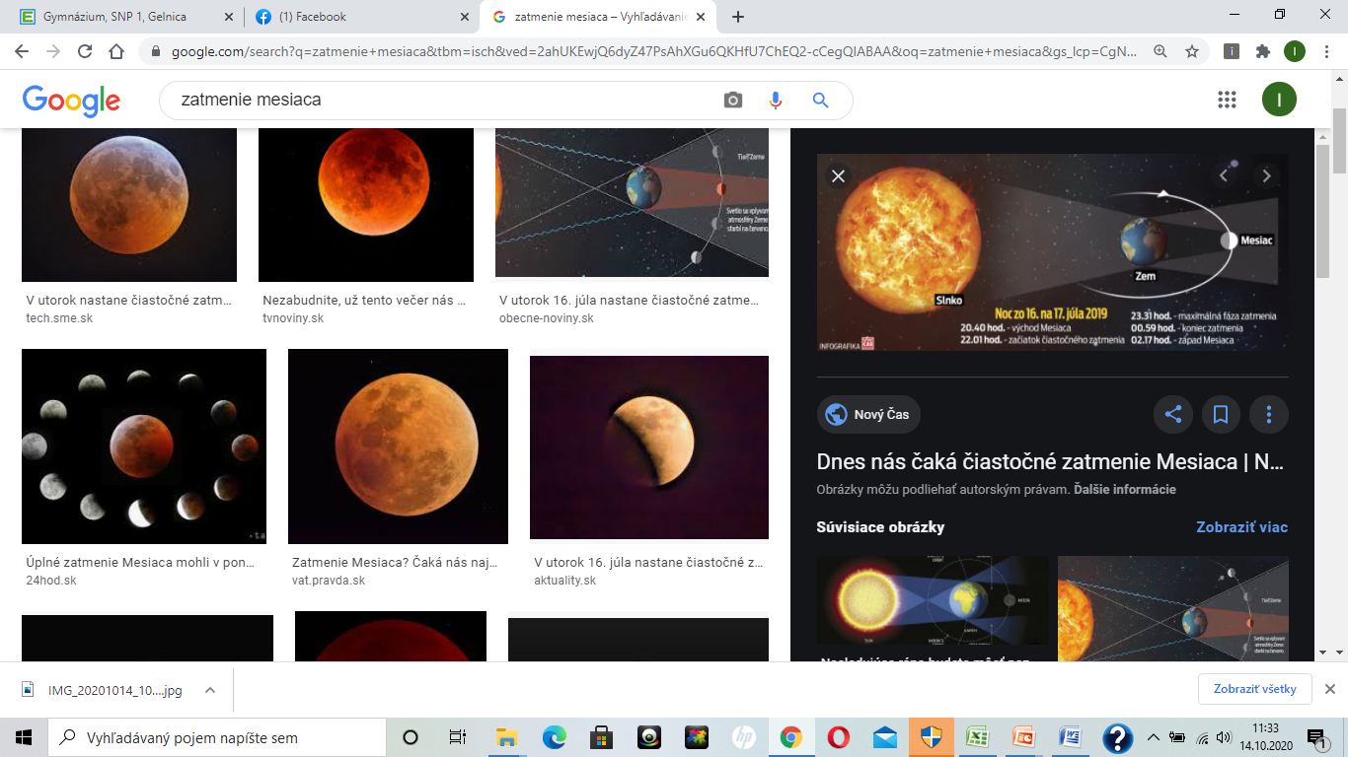

**Využitie prílivu a odlivu: D.Ú !!!!!!!!!!**

-nájdite na internete, čo najviac praktických využití prílivu a odlivu využití